BUCHI NERI TEORIA

Redattore: aristarco2014@yahoo.com

Quando ci si domanda se sia possibile andare indietro nel tempo, cioè percorrere la freccia del tempo in senso negativo, bisognerebbe dire che con uno dei nostri sensi, la vista, ciò è possibile, anche se, forse, non sarà mai possibile tornare nel passato fisicamente (l'unica possibilità teorica sembrerebbero essere i buchi neri** poiché dall'espressione di Lorentz relativa al tempo non è possibile un tempo negativo).

**
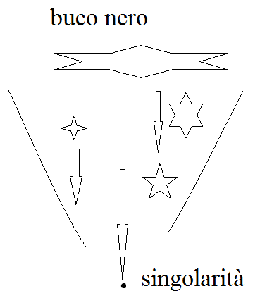
Immagine semplificata di un buco nero.

Teoria attuale dei buchi neri:
quando una stella massiva muore (non tutte le stelle) da luogo a campi gravitazionali elevatissimi tanto che lo spazio si incurva talmente che la stella diviene invisibile, questa zona dello spazio tempo è denominata buco nero.
La morte delle stelle alla fine del loro ciclo può comportare che il residuo stellare sia una nana bianca o una stella di neutroni o un buco nero. La densità di una nana bianca è circa 100 tonnellate/centimetro cubo, la densità di una stella di neutroni è pari circa 4 * ${10}^{9}$tonnellate /centimetro cubo. La stella di neutroni (pulsar) ruota a velocità elevatissime e costante (tempi di rotazione dell'ordine dei millisecondi!). Il raggio delle stelle di neutroni è dell'ordine dei 10 - 20 - 30 chilometri (sono dette stelle di neutroni perché in esse gli elettroni riescono a neutralizzare la carica positiva dei protoni che a seguito di ciò divengono neutroni).
Il limite di massa per una nana bianca è circa 1,25 volte la massa del Sole.
Il limite di massa per una stella di neutroni è circa 2,25 - 3 volte la massa del Sole.
Queste stelle non si contraggono ulteriormente in quanto gli elettroni degeneri supportano la loro massa
Le stelle, con la massa superiore a 3 volte la massa del Sole, giunte alla fine della loro vita (il loro ciclo e quello delle stelle in genere è ben rappresentato dal diagramma H - R Hertzsprung - Russel) si contraggono ulteriormente poiché gli elettroni degeneri non riescono a supportare la loro massa, in questo caso la stella continua a contrarsi e lo spazio tempo si ripiega su se stesso violentemente fino a ingoiare la stessa stella allora nasce un buco nero.
Il buco nero ha la proprietà di ingoiare materia ma anche la luce (Laplace dimostrò che la luce non può fuoriuscire da un buco nero! perché i raggi di luce si incurvano su se stessi).
La velocità di fuga da un corpo massivo sferico come la Terra è pari a:
Vf = √ 2 * G * Mt / Rt
dove:
G è la costante gravitazionale pari a 6,67 * ${10}^{-11}$ N* $m^{2}$/ ${Kg}^{2}$
Mt la massa del corpo Terra
Rt è il raggio della Terra
la formula deriva da: 1/2 * m * vf² = G * M * m/r
essendo l'energia meccanica del corpo = 0 o meglio la formula deriva dalla differenza
(1/2 * m * vf² - G * M * m/r) posta uguale a zero, ne deriva che:
1/2 * vf² = G * Mt /Rt
vf = √ ( 2 * G * Mt /Rt)
vale anche la formula:
vf = √ ( 2 * g * Rt)
dove g è l'accelerazione di gravità pari 9,81 m/s²
Per la Terra vf vale 11.200 m/s o 40320 Km/h, quindi per sfuggire all'attrazione gravitazionale della Terra bisogna raggiungere una velocità > vf della Terra.
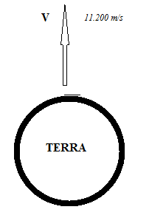
All'aumentare di M e diminuire di r la vf aumenta a dismisura e può divenire maggiore della velocità della luce pari a 299792 Km/s circa 3000.000 Km/s (buco nero massivo) ed allora la luce si ripiega su se stessa e non riesca ad uscire dal buco nero!
Nel calcolo riferito alla Terra abbiamo trascurato la resistenza dell'aria.
Bisogna però chiarire che il buco nero è "attivo" fino a pochi migliaia di chilometri dal suo centro o meglio esso dipende dalla massa del buco nero.
Il buco nero con sola massa è detto buco nero di Schwarzshild.
Schwarzshild descrisse lo spazio tempo del buco nero con sola massa e denominò "orizzonte degli eventi" il limite per cui al suo interno nulla può più uscire dal buco nero, neanche la luce. Il punto centrale del buco nero con massa infinita è detto "singolarità"; il punto centrale è solamente teorico in quanto come può una massa infinita concentrarsi in un punto? F. Hoyle affermava che non è detto che debba esserci per forza la singolarità (ciò vale anche la singolarità del big bang).
Il raggio di Schwarzshild per stelle con massa pari a m è di x chilometri secondo la seguente tabella:

1 massa solare - 30 Km

10 masse solari - 150 Km

100 masse solari - 300 Km

1000 masse solari - 3000 Km

1.000.000 masse solari – 3 milioni Km

1.000.000.000 masse solari - 3 * ${10}^{9}$Km

si noterà che il limite per cui il buco nero ingoia materia è piccolo fino a circa 1000 masse solari (solo 3000 chilometri).
Il buco nero ha sicuramente un'entrata ed alcuni ritengono (è solo un'astrazione teorica) che abbia una uscita ma non nel nostro spazio tempo! Già sappiamo poco dei buchi neri ed il modello del buco nero è solo teorico, come possiamo pretendere di affermare che il buco nero è in contatto con un altro spazio tempo?
N.B. Ci sono prove indirette dell’esistenza di alcuni tipi di buchi neri (osservazioni, gravitazione, ecc.) ma nella realtà non ci sono prove dirette dell’esistenza dei buchi neri; per provarlo direttamente bisognerebbe inviare una sonda in prossimità di un buco neo (a distanza di sicurezza!) e verificare se la materia è ingoiata dal buco nero e se lo spazio tempo è deformato.
Riguardo ai buchi neri con carica elettrica e ruotanti si consultino testi dedicati.
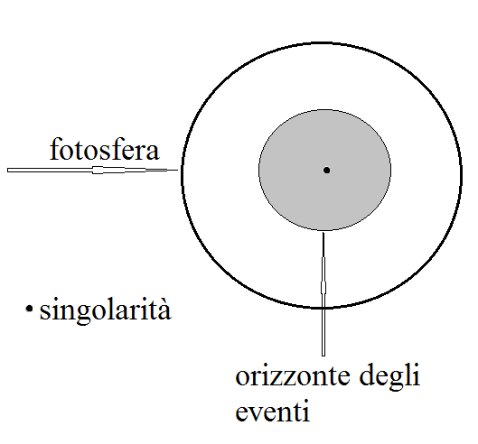

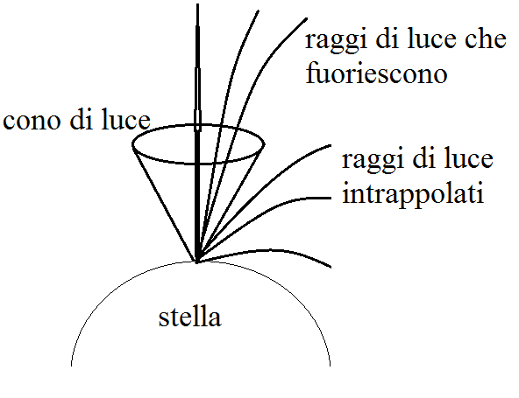

Nella figura un cono di luce immaginario. La luce che fuoriesce all'interno del cono (entro l'angolo di apertura) può raggiungere lo spazio siderale.
La luce che fuoriesce con angolo maggiore del cono di luce è intrappolata, ritorna sulla superficie della stella.
Nota: si ritiene che le percentuali dei vari tipi di stelle siano: 85% della sequenza principale del diagramma H - R, 3 - 6% nane bianche, 10% stelle supergiganti, stelle di neutroni e altri tipi di stelle.

